**今日动态**

10.8 星期二 晴

班级人数：23人，今日实到：23人。

|  |  |  |  |  |  |
| --- | --- | --- | --- | --- | --- |
| **姓名** | **情绪**  **（良好★、一般●）** | **自主入园**  **（能“√”，不主能“✕”）** | **进餐**  **（全部★、没吃完●）** | **午睡**  **（睡着★、没睡●）** | **其他** |
| **赖薪宇** | **★** | **√** | **★** | **★** |  |
| **万锦泽** | **★** | **√** | **★** | **★** |  |
| **王亦豪** | **★** | **√** | **回家** | **回家** |  |
| **高望** | **★** | **√** | **★** | **★** |  |
| **张奕** | **★** | **√** | **★** | **★** |  |
| **万殊同** | **★** | **√** | **★** | **★** |  |
| **何蒋晔** | **★** | **√** | **★** | **★** |  |
| **张东洋** | **★** | **√** | **★** | **★** |  |
| **韩承宇** | **★** | **✕** | **●** | **回家** |  |
| **任泽轩** | **★** | **√** | **●** | **★** |  |
| **刘宸泽** | **★** | **√** | **★** | **★** |  |
| **潘沐炀** | **★** | **√** | **★** | **★** |  |
| **冯原** | **★** | **√** | **★** | **★** |  |
| **郭舒耀** | **●** | **√** | **★** | **★** |  |
| **余一凡** | **★** | **√** | **★** | **★** |  |
| **党佳琪** | **★** | **√** | **★** | **★** |  |
| **杨星月** | **★** | **√** | **★** | **★** |  |
| **毛煜祺** | **★** | **√** | **★** | **★** |  |
| **李醇韵** | **●** | **√** | **●** | **★** |  |
| **刘欣然** | **★** | **√** | **★** | **★** |  |
| **朱沐菡** | **★** | **√** | **★** | **★** |  |
| **张芸汐** | **★** | **√** | **★** | **★** |  |
| **费思佳** | **★** | **√** | **★** | **★** |  |

**一日生活活动篇**  

**区域游戏篇**  

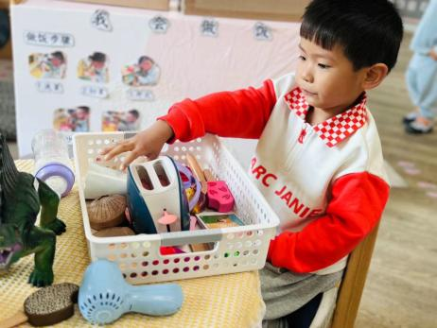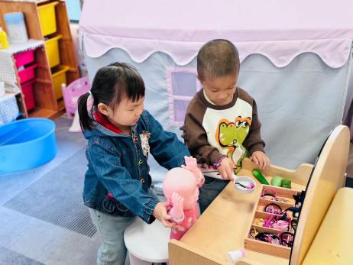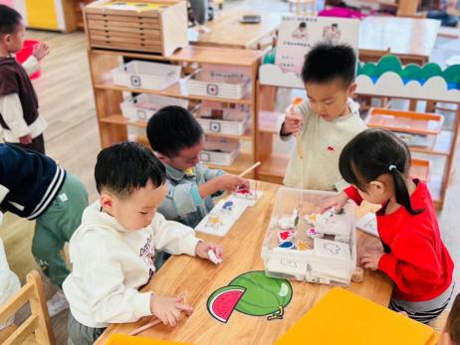

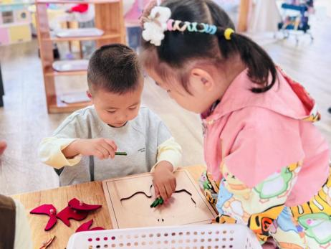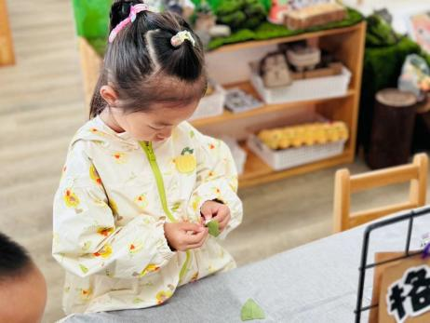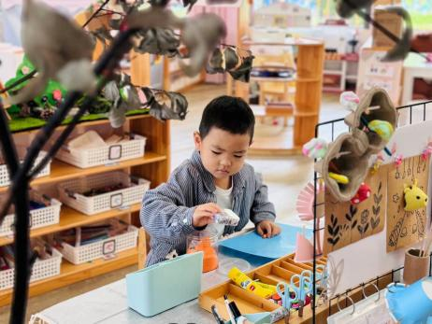

在老师的引导下，能够学会自主选择区域的幼儿是：**赖薪宇、万锦泽、王亦豪、高望、张奕、万殊同、何蒋晔、张东洋、任泽轩、刘宸泽、潘沐炀、郭舒耀、余一凡、党佳琪、杨星月、毛煜祺、李醇韵、刘欣然、朱沐菡、张芸汐、费思佳。**

但是对于大部分幼儿来说，还不能按照自己的选择进行游戏，还需要多次提醒呢！

**集体活动篇**  

**1.音乐律动：小花朵**

这是一节律动活动。《小花朵》是一首节奏鲜明，旋律欢快的歌曲。歌词主要讲述了小朋友开开心心的情景，其内容贴近幼儿的生活，表现了幼儿的朝气蓬勃和欢乐情绪。本次活动主要通过欣赏歌曲，初步理解歌词内容，并尝试用简单的身体动作表现歌曲，激发幼儿表现的与欲望。

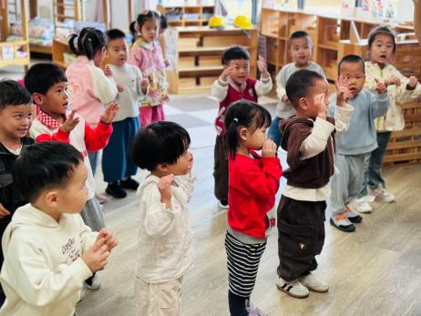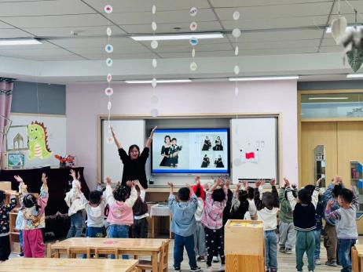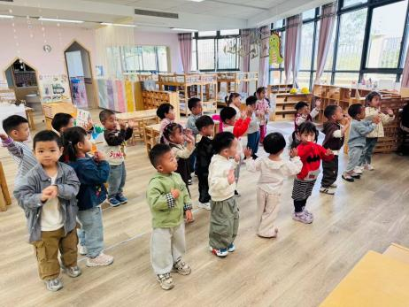

**2.生活活动：我会穿外套**

穿衣儿歌：

小手抓住小衣服

背面对着小肚子

小老鼠盖房子

左手抓住小袖子，左钻钻

右手抓住小袖子，右钻钻

咯吱咯吱上房子

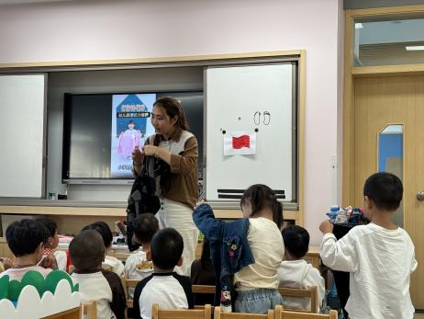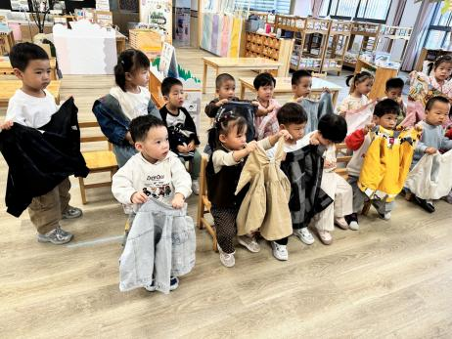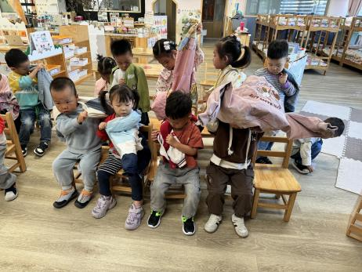

 **家园配合**  

1.《快乐家园》还有两位幼儿没带，明天记得带来哦！

2.亲子作品制作完成的记得带过来哈！

执笔人：张洁